ФЕДЕРАЛЬНОЕ АГЕНСТВО ЖЕЛЕЗНОДОРОЖНОГО ТРАНСПОРТА
Федеральное государственное бюджетное образовательное учреждение высшего образования
«ПЕТЕРБУРГСКИЙ ГОСУДАРСТВЕННЫЙ УНИВЕРСИТЕТ ПУТЕЙ СООБЩЕНИЯ Императора Александра I»

Кафедра «Информационные и вычислительные системы»
Дисциплина «Теория автоматов»

ОТЧЁТ
ПО ПРАКТИЧЕСКОМУ ЗАДАНИЮ № 2
«ИССЛЕДОВАНИЕ СПОСОБОВ ЗАДАНИЯ СТРУКТУРНЫХ АВТОМАТОВ»

Выполнил студент  Факультет: АИТ  Группа: ИВБ-215  Руководитель | Шефнер. А.
 | Доцент кафедры, к.воен.н. Гильванов Р.Г.
Проверил | Доцент кафедры, к.воен.н. Гильванов Р.Г.

Санкт-Петербург
2024

Оценочный лист результатов ПЗ №2
Ф.И.О. студента _______________Шефнер.А._____
Группа _____________ИВБ-211____________
№  п/п | Материалы необходимые для оценки знаний, умений  и навыков | Показатель  оценивания | Критерии  Оценивания | Шкала оценивания | Оценка
2 | Практическое задание №2 | Соответствие методике выполнения | Соответствует | 7
2 | Практическое задание №2 | Соответствие методике выполнения | Не соответствует | 0
2 | Практическое задание №2 | Срок выполнения | Выполнена в срок | 2
2 | Практическое задание №2 | Срок выполнения | Выполнена с опозданием на 2 недели | 0
2 | Практическое задание №2 | Оформление | Соответствует требованиям | 1
2 | Практическое задание №2 | Оформление | Не соответствует | 0
 | ИТОГО количество баллов |  |  | 10

Доцент кафедры
«Информационные и вычислительные
системы», к.воен.н. Гильванов Р.Г. «__» __________2024 г.

Цель работы
Исследовать способы задания структурных автоматов
Задание
Изучить вопросы:
- Назначение структурного автомата.
- Способы задания структурного автомата.
- Переход от абстрактного автомата к структурному автомату.
- Канонический метод структурного синтеза
Ответить на контрольные вопросы:
- Что понимается под абстрактным автоматом?
- Что представляет собой комбинационная схема?
- В какие моменты времени работает абстрактный автомат?
- Сущность теоремы о полноте?
- Что является объектом изучения в абстрактной теории автоматов?
- Что представляет собой граф произвольного автомата?
- Что представляет собой, с абстрактной точки зрения преобразование информации?
- Закон функционирования автомата первого рода.
- Закон функционирования автомата второго рода.

Содержание
Теоретическая часть. 5
Назначение структурного автомата 5
Способы задания структурного автомата 5
Переход от абстрактного автомата к структурному автомату 6
Канонический метод структурного синтеза 6
Краткие выводы по результатам выполненной НИР 9
Оценка полноты решений поставленных задач 9
Рекомендации по использованию полученных результатов НИР: 10
Список использованных источников 11

Теоретическая часть.

Назначение структурного автомата
Структурный автомат — автомат, имеющий несколько входов и выходов. На рисунке 1 представлен автомат, у которого входов и выходов. Структурный автомат так называется, потому что, в отличие от абстрактного автомата, учитывает структуру входного и выходного сигнала.
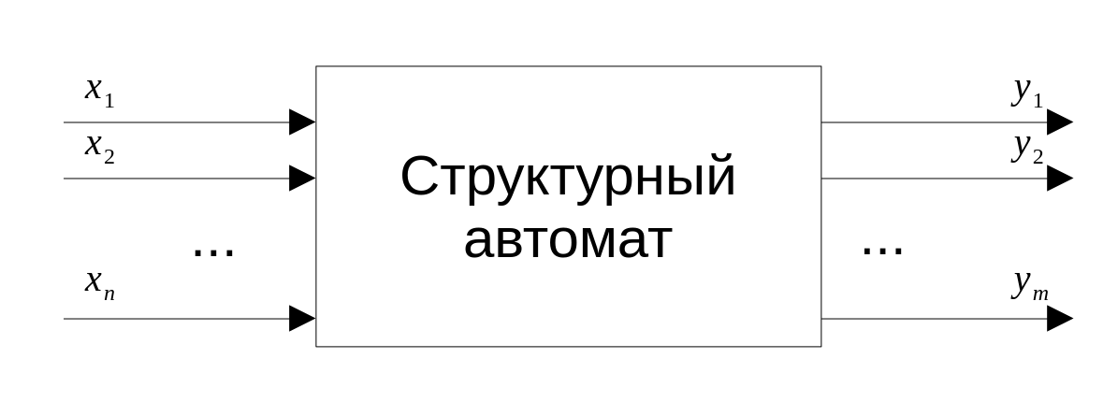
Рисунок 1. Структурный автомат
Структурные автоматы используются при реализации различных цифровых схем: логических и комбинационных схем, запоминающих устройств, микроконтроллеров, микропроцессоров и так далее.

Способы задания структурного автомата
Структурный автомат задаётся так же, как и абстрактный, но одним важным отличием: у структурного автомата входов , выходов . Каждый из которых имеет сигнал в структурном алфавите, который значительно меньше по размеру, чем входной и выходной алфавиты абстрактного автомата. Как правило в качестве структурного алфавита используется двоичный алфавит: .

Переход от абстрактного автомата к структурному автомату
При переходе от абстрактного автомата к структурному необходимо закодировать входные сигналы, выходные сигналы и состояния автомата.
Каждому входному сигналу абстрактного автомата из алфавита , выходному сигналу из алфавита и состоянию из алфавита ставится в соответствие двоичный вектор:

Запись означает округление в верхнюю сторону.

Канонический метод структурного синтеза
Канонический метод – метод, при котором синтезируемый структурный автомат представляют в виде двух частей: памяти и комбинационной схемы. Под памятью понимается набор элементов памяти ЭП, или же триггеры. На вход комбинационной схемы поступают входные сигналы автомата и сигналы обратной связи с элементов памяти . На выходе у автомата сигналы .
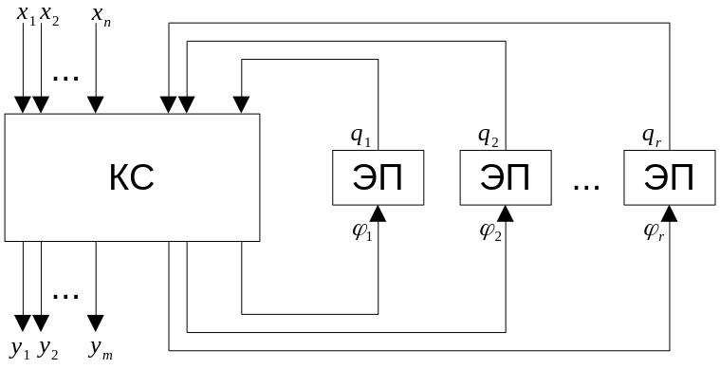
Рисунок 2. Схема структурного автомата
На схеме рисунка 2:
- КС – комбинационная схема
- ЭП – элементы памяти (триггеры)
- – входные сигналы
- – выходные сигналы
- – сигналы обратной связи с элементов памяти автомата
- – выходные сигналы функций возбуждения элементов памяти, вырабатываемые комбинационной схемой
ОТВЕТЫ НА КОНТРОЛЬНЫЕ ВОПРОСЫ
1. Что понимается под абстрактным автоматом?
Абстрактный автомат – автомат с одним входом и выходом, принимающий различные состояние. Абстрактный автомат определяется набором
– множество входных сигналов или входной алфавит;
– множество выходных сигналов или выходной алфавит;
– множество состояния или алфавит состояний;
– функция перехода, которая парам состояние – входной сигнал ставит в соответствие состояние.
– функция выхода, которая парам состояние – входной сигнал ставит в соответствие выходной сигнал.
– начальное состояние автомата (может отсутствовать).
2. Что представляет собой комбинационная схема?
Комбинационная схема — это логическая схема без памяти.
3. В какие моменты времени работает абстрактный автомат?
Абстрактный автомат работает в дискретные моменты времени, причем промежутки между интервалами времени могут быть различными.
4. Сущность теоремы о полноте?
Сущность теоремы о полноте заключается в том, что всякая система элементарных автоматов, которая содержит автомат Мура с нетривиальной памятью, обладающий полной системой переходов и полной системой выходов, и какую-либо функционально полную систему логических элементов, является структурно полной.
5. Что является объектом изучения в абстрактной теории автоматов?
Объектом изучения в абстрактной теории автоматов являются абстрактные автоматы вместе с реализуемыми ими отображениями и событиями.
6. Что представляет собой граф произвольного автомата?
Граф произвольного автомата представляет собой ориентированный граф, вершины которого соответствуют состояния, а дуги – переходам между ними.
7. Что представляет собой, с абстрактной точки зрения, преобразование информации?
Преобразование информации — это процесс изменения формы, структуры или содержания информации, чтобы она могла быть воспринята, обработана или передана в новом контексте. Этот процесс включает в себя такие аспекты, как кодирование, декодирование, трансляция, адаптация и интерпретация информации.
8. Закон функционирования автомата первого рода.
Автомат первого рода, или автомат Мили, работает согласно следующему закону функционирования:

9. Закон функционирования автомата второго рода.
Автомат второго рода, или автомат Мура, работает согласно следующему закону функционирования:

Краткие выводы по результатам выполненной НИР
В ходе работы были изучены основные аспекты структурных автоматов, включая их назначение, способы задания, переход от абстрактного автомата к структурному и канонический метод структурного синтеза.

Оценка полноты решений поставленных задач
Поставленные задачи решены полностью:
- Изучено назначение структурного автомата.
- Изучены способы задания структурного автомата.
- Изучен переход от абстрактного автомата к структурному автомату.
- Изучен канонический метод структурного синтеза.
- Даны ответы на контрольные вопросы.

Рекомендации по использованию полученных результатов НИР:
Изученные сведения о структурных автоматах следует использовать в следующих научно-исследовательских работах, в областях, связанных с вычислительной техникой и программированием, благодаря их способности моделировать и анализировать сложные системы и алгоритмы.

Список использованных источников
- Гильванов, Р.Г. Основы теории автоматов : учеб. пособие / Р.Г. Гильванов. – СПб. : ФГБОУ ВУ ПГУПС, 2019. – 48 с
- Ожиганов, А.А. Теория автоматов. Учебное пособие. / А.А. Ожиганов. – СПб. : НИУ ИТМО, 2013. – 84 с
- Амосов В. В. Схемотехника и средства проектирования цифровых устройств — СПб.: БХВ-Петербург, 2007. — 560 с.: ил. — (Учебное пособие)

